НАУЧНО-ТЕХНИЧЕСКИЙ ОТЧЕТ

Прогнозирование распространения природных пожаров
Спутниковые и метеорологические данные
Машинное обучение и гибридная модель с ELMFIRE
Автор Jafar Mazhitov
Отчет о выполненных исследованиях и разработке
25 октября 2026 года

Реферат
В отчете представлены результаты разработки методов прогнозирования распространения уже обнаруженных природных пожаров на территории Казахстана. Работа охватывает аудит исходных данных, переход от прогноза спутниковых термоточек к прогнозу новой выгоревшей площади, формирование обучающей выборки, исследование нейросетевых архитектур, подключение физического решателя ELMFIRE и построение комбинированной модели. Основной объект оценки представляет собой прирост выгоревшей территории после момента выпуска прогноза на горизонтах 24, 48 и 72 часа.
Нейросетевая основа представляет собой компактный остаточный U-Net с 302 053 параметрами. Погодные и пространственные признаки учитываются обучаемой поправкой на основе градиентного бустинга. В гибридном варианте поправка дополнительно получает рассчитанное ELMFIRE время прихода огня. Сравнение выполнено на 704 состояниях 362 пожаров 2024-2025 годов. Выбранный по данным 2023 года гибрид без абсолютных координат обеспечивает F1 нового выгорания 0,298, 0,350 и 0,344. На горизонтах 48 и 72 часа результат выше исходного U-Net. Преимущество над сопоставимым погодным ML-вариантом без координат мало и статистически не подтверждено.
Главные ограничения связаны с суточной временной точностью спутниковой разметки, редкостью нового выгорания, неопределенностью оперативного начального контура и приближенным описанием топлива. Предложен порядок дальнейшей валидации на последовательных контурах и заранее выделенном новом периоде. Программные исходники разделены по этапам подготовки данных, обучения, моделирования и проверки. Отчет составлен 25 октября 2026 года по сохраненным экспериментам, завершенным 10 сентября 2026 года. Новые обучающие эксперименты при подготовке отчета не проводились.
Ключевые слова: природный пожар, выгоревшая площадь, активное горение, дистанционное зондирование, прогноз погоды, U-Net, градиентный бустинг, ELMFIRE, гибридная модель.
Содержание
Реферат 2
1 Введение 5
1.1 Актуальность и границы задачи 5
1.2 Цель и исследовательские вопросы 5
1.3 Объект предмет и вклад работы 5
2 Обзор подходов и обоснование методики 6
2.1 Физические и полуэмпирические модели 6
2.2 Спутниковые наблюдения как источник состояния пожара 6
2.3 Машинное обучение для пространственного прогноза 6
2.4 Гибридизация и критерии качества 7
3 Постановка задачи и формирование данных 8
3.1 Формальное определение целевой величины 8
3.2 Источники и пространственное согласование 8
3.3 Построение состояний и предотвращение утечки 9
3.4 Прогноз погоды и временная доступность 9
3.5 Качество разметки и дисбаланс 10
4 Последовательность разработки и выбор представления 11
4.1 Начальная постановка по термоточкам 11
4.2 Переход к выгоревшей площади 11
4.3 Проверка текущего контура и активного горения 12
4.4 Отбор признаков и сложности сети 12
5 Нейросетевая модель и погодная поправка 13
5.1 Архитектура Compact Front CW2 13
5.2 Область кандидатов и функция потерь 13
5.3 Обучение и фиксация нейросети 14
5.4 Учет прогноза погоды через бустинг 14
6 Физическая модель и ее экспериментальный анализ 15
6.1 Расчет скорости и движения фронта 15
6.2 Входы и допущения адаптера 15
6.3 Контроль реализации 15
6.4 Калибровка и диагностический ориентир 16
7 Итоговая комбинированная модель 17
7.1 Механизм объединения 17
7.2 Выбранная конфигурация 17
8 Методика экспериментальной оценки 18
8.1 Единый сравнительный протокол 18
8.2 Метрики нового выгорания 18
8.3 Неопределенность различий 19
8.4 Воспроизведение и независимая проверка чисел 19
9 Результаты и анализ ошибок 20
9.1 Общие результаты 20
9.2 Парное сравнение и вклад физики 21
9.3 Различия по годам и масштабу 22
9.4 Пространственные примеры 24
10 Обсуждение ограничений и дальнейшая работа 26
10.1 Неопределенность наблюдений 26
10.2 Топливо погода и физические допущения 26
10.3 Статистическая надежность и эксплуатационный статус 26
10.4 План следующего этапа 27
Заключение 28
Список использованных источников 29
Приложение А Программная реализация 31
Приложение Б Контракт входов и признаков 32
Приложение В Воспроизведение результатов 34
Приложение Г Происхождение численных утверждений 35

1 Введение

1.1 Актуальность и границы задачи
Прогноз распространения пожара необходим для оценки того, какие участки могут оказаться затронуты после обнаружения очага. Такая постановка требует описывать изменяющееся состояние конкретного события. Вероятность возникновения пожара, регистрация тепловой аномалии и прогноз расширения выгоревшей территории относятся к различным задачам. Смешение этих задач приводит к некорректному выбору разметки и к завышенной интерпретации метрик. В данной работе рассматривается пространственный рост уже наблюдаемого пожара, а исходный контур используется как обязательное условие прогноза.
В литературе представлены полуэмпирические модели скорости распространения, геопространственные симуляторы и методы машинного обучения [1-4, 12, 13]. Их применимость зависит от доступности начального контура, метеорологических данных и описания горючего материала. Для исследуемого проекта принципиально важно согласовать эти входы по пространству и времени, затем проверить модели на одинаковых исторических событиях. Усложнение архитектуры без проверки качества разметки не гарантирует улучшения прогноза.

1.2 Цель и исследовательские вопросы
Цель работы состоит в разработке и экспериментальном исследовании воспроизводимого метода прогнозирования новой выгоревшей площади по спутниковым наблюдениям и метеорологическим данным с последующим включением физического расчета распространения. Проверяются три основных вопроса. Повышает ли текущая выгоревшая площадь информативность активных термоточек? Какой состав признаков и сложность нейросети оправданы на имеющихся данных? Дает ли время прихода огня из ELMFIRE дополнительную информацию сверх нейросетевого прогноза и погодных признаков?
Для достижения цели выполнены аудит и подготовка данных, разработка нейросети, отбор входных признаков и подключение ELMFIRE. Контрольные расчеты предшествовали обучению гибрида. Итоговые эксперименты включают парное сравнение моделей, анализ отдельных событий и фиксацию исходников и результатов.

1.3 Объект предмет и вклад работы
Объект исследования представляет собой развитие природных пожаров, наблюдаемое средствами дистанционного зондирования. Предметом исследования являются способы представления текущего состояния пожара и методы объединения статистического и физически мотивированного прогнозов. Практический вклад включает переход к оценке нового выгорания, проверку полезности текущего контура в парном эксперименте, разработку компактной нейросети и создание единого экспериментального контура для ML, ELMFIRE и их комбинации.

2 Обзор подходов и обоснование методики

2.1 Физические и полуэмпирические модели
Модель Ротермела связывает скорость поверхностного распространения с характеристиками топлива, его влажностью, ветром и склоном [1]. Эта зависимость позволяет формировать расчетный прогноз при явно заданных условиях среды. Вместе с тем параметры обобщают реальный горючий материал, поэтому качество расчета зависит от соответствия топливной модели конкретной территории. Обзор Sullivan показывает разнообразие физических постановок и существенные различия в требованиях к входным данным [2].
Геопространственные симуляторы дополняют локальную скорость алгоритмом движения фронта по ландшафту. В FARSITE описана интеграция моделей поведения пожара и пространственного роста [3]. В ELMFIRE граница представляется с помощью метода level set, что обеспечивает работу с ее изменением на регулярной сетке [4]. Для проекта выбран уже установленный ELMFIRE, поскольку это позволяет проверить фактический физический расчет на существующих картах. Такое решение снижает объем разработки решателя, но сохраняет необходимость независимого контроля его настройки.

2.2 Спутниковые наблюдения как источник состояния пожара
MODIS и VIIRS регистрируют активное горение по тепловому сигналу [7, 8]. Термоточки характеризуют обнаруженные тепловые аномалии в моменты спутниковых наблюдений. Они не являются непрерывным измерением границы пожара и не определяют всю площадь выгорания. Для обучения распространению требуется отличать отсутствие зарегистрированной точки от подтвержденного отсутствия выгорания. Это различие особенно существенно при редких наблюдениях и неполном покрытии.
Продукт MCD64A1 восстанавливает выгоревшую поверхность по временной последовательности наблюдений MODIS и информации об активном горении [6, 25]. Он предоставляет более пространственно заполненное описание последствий пожара, чем отдельные термоточки. Независимая глобальная проверка продукта подтверждает необходимость учитывать ошибки разметки, а не рассматривать ее как абсолютно точное наблюдение [9]. Для проекта выбран Collection 6.1. Методическая статья о Collection 6 описывает основу алгоритма, а ссылка на набор данных отдельно фиксирует использованную коллекцию.

2.3 Машинное обучение для пространственного прогноза
Работа Huot и соавторов показывает постановку прогноза следующего дня через совместно выровненные карты пожара и объясняющих факторов [12]. Она служит методическим ориентиром для пространственного представления данных. Ее результаты нельзя непосредственно сравнивать с настоящей работой: различаются территория, источники наблюдений, временные интервалы и протокол оценки. Обзор Jain и соавторов также указывает на широкий спектр задач ML в пожарной тематике и необходимость учитывать условия применения конкретной модели [13].
Архитектура U-Net выбрана как известный способ сочетания пространственного контекста с локализацией участков [14]. Остаточные связи упрощают обучение преобразований признаков [15]. FiLM дает возможность изменять обработку пространственных карт на основе числовых характеристик события [16]. Эти методы используются как обоснованные элементы конструкции, но их полезность для пожаров устанавливается собственным экспериментом. Наличие успешного применения в другой предметной области не является доказательством качества модели на данной выборке.

2.4 Гибридизация и критерии качества
Подходы theory-guided data science допускают разные способы включения предметного знания: формирование признаков, изменение архитектуры, добавление ограничений или совместное использование симулятора и обучаемой модели [20, 27]. В настоящей работе выбран вариант с физическим прогнозом в качестве дополнительного входа бустинга. Он совместим с уже обученным U-Net и позволяет оценить добавленную информацию парным сравнением. В PINN физические уравнения включаются в процедуру обучения и ограничения [21]. Реализованная комбинация к этому классу не относится.
Для редкого положительного класса недостаточно общей доли правильных пикселей. Анализ Precision и Recall позволяет отдельно учитывать ложные срабатывания и пропуски [23]. Для зависимых наблюдений одного пожара требуется групповое разделение данных [22]. Поэтому выбор методики в проекте основан на оценке нового выгорания, разделении по событиям и временным периодам, а также на повторной выборке целых пожаров для оценки неопределенности различий.
Таблица 1. Сопоставление подходов и оснований их выбора
Подход | Основание выбора | Ограничение
U-Net | Пространственный контекст и локализация [14] | Зависимость от состава и разметки выборки
Погодный бустинг | Нелинейное объединение табличных признаков [19, 26] | Ограниченная выборка настройки и зависимость признаков
ELMFIRE | Явный расчет скорости и движения фронта [1, 4] | Чувствительность к контуру, топливу и влажности
Гибрид | Физический прогноз как дополнительная информация [20] | Физические уравнения не ограничивают итоговую маску

3 Постановка задачи и формирование данных

3.1 Формальное определение целевой величины
Пусть t обозначает момент выпуска прогноза, s ячейку общей сетки, B(s,t) текущую выгоревшую область, а A(s,t) наблюдения активного горения до t. Требуется получить оценку нового выгорания для Δ, равного 24, 48 и 72 часам. Целевой признак строится из будущего изменения B при исключении уже известной площади. Оценивание проводится только в маске достоверных наблюдений V. Отсутствующие или некачественные наблюдения исключаются из сравнения, а не считаются отрицательным классом.
$Y_{Δ}(s,t) = 1\{B(s,t+Δ)=1 ∧ B(s,t)=0\}, s ∈ V_{Δ}(t)$ (1)
Полная будущая выгоревшая область может быть восстановлена объединением B(s,t) и прогнозируемого прироста. Однако ее качество не заменяет качество Y: сохранение крупного известного контура способно обеспечить высокое совпадение без правильного прогноза расширения. По этой причине основная таблица результатов использует только новую площадь. Суточная дата Burn Date ограничивает временную детализацию: из нее нельзя получить независимую проверку точного положения фронта через 12 часов.

3.2 Источники и пространственное согласование
Таблица 2. Основные источники данных и их роль
Источник | Используемая информация | Методическое ограничение
MCD64A1.061 | Выгорание, дата, качество наблюдений [6, 25] | Суточная дата и послесобытийная реконструкция
FIRMS MODIS/VIIRS | Активное горение до момента t [7, 8] | Точки наблюдений не задают непрерывный периметр
Архив GFS | Погода на сроки прогнозирования [11] | Требуется время фактической доступности выпуска
ERA5 | Исторические погодные признаки ранних этапов [10] | Реанализ не равен оперативному прогнозу
FBFM40 и рельеф | Горючий материал, склон, экспозиция, кроны [5] | Дата первичных топливных наблюдений не подтверждена

Историческая выгоревшая площадь получена из MCD64A1.061 по MODIS Terra/Aqua. Наблюдения активного горения поступают через FIRMS по MODIS и VIIRS. В историческом архиве присутствуют наблюдения Suomi NPP, NOAA-20 и NOAA-21, причем доступность конкретных спутников меняется по годам. Поэтому состав миссий нельзя трактовать как одинаковый на всем интервале 2013-2025 годов. Граница текущего выгорания, история активного горения и их объединенный пространственный ориентир хранятся раздельно.
Рабочая сцена содержит 96 × 96 ячеек на равновеликой сетке EPSG:6933. Площадь ячейки составляет 0,25 км². Шаг координат сетки равен 500 м, но это не означает одинаковую истинную длину 500 м в двух направлениях на местности. Для ELMFIRE выполняется отдельный расчет в локальной UTM с последующим переносом времени прихода огня на общую сетку. Такое различение необходимо для корректного согласования площадей и расстояний.

3.3 Построение состояний и предотвращение утечки
Единица выборки представляет состояние определенного события в момент t, а не отдельную термоточку. Для активного горения используются интервалы 0-6, 6-24 и 24-72 часа до t. Историческое выгорание ограничивается предшествующими календарными датами. Пиксели того же дня не раскрываются как достоверно известный текущий контур, поскольку внутридневное время отсутствует. Будущие маски используются только как целевые величины и не поступают в расчет прогноза.
Исходный массив X_core содержит пространственные состояния пожара. Для финального компактного U-Net формируются 14 карт и 23 числовых признака. Параметры неопределенности даты и возраст выгорания, способные косвенно передавать особенности формирования будущей разметки, исключены из финального пространственного входа. Форматы HDF5 и табличные индексы обеспечивают связь sample_id с событием, временем и строкой массива. Контроль соответствия идентификаторов обязателен при соединении прогнозов разных моделей.
Таблица 3. Временное и событийное разделение мастер-выборки
Назначение | Годы | Состояния | События
Обучение U-Net | 2013-2022 | 27 020 | 12 996
Разработка и настройка | 2023 | 866 | 380
Общий исторический тест | 2024-2025 | 704 | 362
Обучение новой поправки | Часть 2023 | 635 | Разделение по event_id
Настройка новой поправки | Другая часть 2023 | 231 | Без пересечения событий

В мастер-выборке для U-Net используются 27 020 состояний 12 996 событий 2013-2022 годов. 866 состояний 380 событий 2023 года относятся к разработке и настройке. Тест 2024-2025 годов содержит 704 состояния 362 событий. Для новой погодной поправки 2023 год дополнительно разделен по хешу event_id: 635 состояний для обучения и 231 для настройки. Число состояний превышает число событий, поскольку один пожар наблюдается в несколько моментов времени.

3.4 Прогноз погоды и временная доступность
ERA5 представляет исторический реанализ [10] и использовалась в ранней подготовке погодных признаков. Операционный сценарий требует прогноза, опубликованного до t. В сентябрьском эксперименте погодные входы проверочных лет соответствуют архивным выпускам GFS [11]. Погодная поправка получает средние компоненты ветра, максимальную скорость, минимальную относительную и равновесную влажность, максимальную температуру и сумму осадков на соответствующем горизонте.
Время выпуска численного прогноза и время его фактической доступности являются разными атрибутами. Для части исторических примеров происхождение восстановленного контура и точное время доступности входов не подтверждены. Их воспроизведение допускается в явно обозначенном историческом режиме. Оперативный режим требует отдельной проверки этих атрибутов. Даже причинное отсечение будущих дат внутри MCD64A1 не превращает послесобытийную реконструкцию в настоящий оперативный контур.

3.5 Качество разметки и дисбаланс
Таблица 4. Разреженность нового выгорания в тесте
Показатель | 24 ч | 48 ч | 72 ч
Состояния с новым выгоранием | 379 | 446 | 455
Медиана новых ячеек | 1 | 2 | 2
Доля нового выгорания в V, % | 0,289 | 0,417 | 0,481

На общем тесте медианный прирост равен 1, 2 и 2 ячейкам для трех горизонтов. В достоверной области новая площадь занимает 0,289%, 0,417% и 0,481% ячеек. Эти доли рассчитаны по маске V, а не по всей сцене, поэтому они не должны смешиваться с долями из ранних датасетов. Разреженность сохраняется после перехода к burned area: источник содержит много состояний без роста или с небольшим приростом. Простое искусственное расширение целевой маски повысило бы заполненность, но изменило бы задачу и не добавило новых наблюдений.

4 Последовательность разработки и выбор представления

4.1 Начальная постановка по термоточкам
Первый прототип объединял растеризованные термоточки, статические характеристики и погодные каналы в массиве 14 × 64 × 64. На раннем этапе подготовлены 500 примеров, реализованы экспорт, пространственно-временная группировка событий, построение растров и обучение U-Net. Целевая карта формировалась по будущим термоточкам в окне около 12 часов. Этот этап подтвердил техническую возможность полного цикла обработки, но оценивал регистрацию тепловых аномалий, а не непрерывное расширение выгоревшей территории.
Анализ редкости будущих точек выявил несоответствие между желаемым прогнозом площади и доступной первоначальной разметкой. Получение визуально плотной карты путем расширения нескольких точек не решало эту проблему. Поэтому дальнейшая работа была переведена на MCD64A1 и состояние известного пожара. Результаты раннего прототипа имеют иной целевой признак и не включаются в финальную сравнительную таблицу.

4.2 Переход к выгоревшей площади
На следующем этапе сформирована выборка из 28 590 состояний 13 738 событий за 2013-2025 годы. Были исследованы многоканальная двухмасштабная нейросеть и согласованные прогнозы нового роста и полной будущей области. В выбранном июльском варианте использовались 53 пространственные карты и 319 числовых признаков. Набор включал погоду, растительность, рельеф и землепользование. Такой широкий вход обеспечил проверку доступных источников, но одновременно усложнил происхождение признаков и перенос модели.
Таблица 5. Изменение постановки и модельных решений
Этап | Данные и представление | Смысл результата
Ранний прототип | 500 примеров, 14 × 64 × 64, будущие термоточки | Работоспособность полного цикла обработки
Burned area, июль | 28 590 состояний, dual-scale CNN, 53 карты и 319 скаляров | Прогноз нового роста и полной области на 24/48/72 ч
Compact Front | 14 карт, 23 скаляра, 302 053 параметра | Упрощение контракта после абляций
Гибрид, сентябрь | Погодный бустинг и нативный ELMFIRE | Сопоставление компонентов на общем тесте

В июльском релизе строгий F1 нового роста составлял 0,316, 0,350 и 0,344, а F1 полной будущей области 0,849, 0,841 и 0,833. При пространственном допуске 1 км F1 нового роста составлял 0,602, 0,615 и 0,595. Эти три группы чисел характеризуют разные критерии совпадения. Они приведены как результаты конкретного этапа, а не как взаимозаменяемые оценки точности. Использовавшийся тогда приближенный физический ориентир также не равен нативному ELMFIRE из сентябрьского эксперимента.

4.3 Проверка текущего контура и активного горения
Таблица 6. Парная проверка текущего выгорания в development-эксперименте
Вход | F1 24 ч | F1 48 ч | F1 72 ч
Только активные термоточки | 0,135 | 0,177 | 0,193
Выгорание и термоточки | 0,277 | 0,341 | 0,361

Парный эксперимент при одинаковых событиях, целевой величине и архитектуре показал преимущество совместного использования текущей выгоревшей площади и термоточек. F1 увеличился с 0,135/0,177/0,193 до 0,277/0,341/0,361 на трех горизонтах в указанном development-протоколе. Это поддерживает гипотезу о полезности формы уже наблюдаемого пожара. Показатели этого эксперимента относятся к его собственной схеме оценки и не заменяют результаты общего теста.
Объединение источников не означает их слияние в единственную бинарную маску. Состояния «уже выгорело» и «недавно наблюдалась тепловая аномалия» имеют разный смысл. Проверенный union-вариант терял эту разницу и снижал среднюю Precision с 0,312 до 0,264. Поэтому в финальном входе используются отдельные карты, а их объединение служит только дополнительным пространственным ориентиром.

4.4 Отбор признаков и сложности сети
Таблица 7. Абляция групп входов компактной нейросети
Профиль | Карты | Скаляры | Mean balanced F1
Текущая выгоревшая площадь | 2 | 10 | 0,3116
Выгорание и активное горение | 14 | 23 | 0,3369
Дополнительно погода | 16 | 49 | 0,3371
Дополнительно рельеф | 19 | 23 | 0,3240
Дополнительно топливо | 24 | 23 | 0,3077

В исследовании компактного входа добавление погодных карт и числовых признаков непосредственно в нейросеть изменило mean balanced F1 с 0,3369 до 0,3371. Топографические и топливные профили в той схеме снизили результат до 0,3240 и 0,3077. Эти результаты не отрицают физическую роль среды: проверялся конкретный способ включения данных при ограниченной разметке. В выбранный Compact Front вошел более простой профиль burn_active, а погода позднее была возвращена отдельной обучаемой поправкой.
Сравнение ширины сети также не выявило монотонного улучшения от числа параметров. В development-эксперименте варианты с 135 517, 302 053 и 534 445 параметрами имели mean balanced F1 0,3246, 0,3358 и 0,3277. Выбор среднего размера позволил сохранить наиболее удачный компромисс на имеющейся выборке. Двухмасштабные и дополнительные выходные ветки исследовались, но не получили достаточного преимущества для включения в финальную компактную нейросеть.

5 Нейросетевая модель и погодная поправка

5.1 Архитектура Compact Front CW2
Таблица 8. Структура Compact Front CW2
Компонент | Содержание
Пространственный вход | 14 карт, область 80 × 80 из сцены 96 × 96
Числовой вход | 23 нормированных признака состояния пожара
Кодер | Остаточные уровни 12 / 24 / 48 / 96 каналов
Условная обработка | FiLM по числовому входу, межуровневые связи U-Net
Основной выход | 4 класса времени нового выгорания
Вспомогательные выходы | Наличие роста и логарифм площади на трех сроках
Параметры и область кандидатов | 302 053 параметра, радиусы 8 / 12 / 16 ячеек

Нейросеть относится к остаточным U-Net [14, 15]. Из сцены 96 × 96 выделяется область 80 × 80 вокруг текущего состояния пожара. Четыре уровня с 12, 24, 48 и 96 каналами последовательно увеличивают пространственный контекст. Декодер восстанавливает локальную карту с использованием межуровневых связей. Числовые признаки нормируются по обучающей части и влияют на обработку карт через FiLM [16]. Число обучаемых параметров составляет 302 053.
Основная пространственная ветвь различает четыре интервала: выгорание в течение 0-24, 24-48, 48-72 часов и отсутствие нового выгорания за 72 часа. Вероятности интервалов суммируются для получения накопленного прогноза на каждый срок. Дополнительные ветви оценивают наличие роста события и логарифм его площади. Такая организация связывает локальную сегментацию с глобальными характеристиками, но качество каждого вспомогательного выхода требует собственной проверки.
$p_{24}=q_{1}, p_{48}=q_{1}+q_{2}, p_{72}=q_{1}+q_{2}+q_{3}$ (2)

5.2 Область кандидатов и функция потерь
Из-за редкости положительного класса обучение и прогноз используют область кандидатов около причинно доступного текущего пожара. Для трех горизонтов применяются радиусы 8, 12 и 16 ячеек. Эти ограничения формируются без будущих меток. Они уменьшают число фоновых примеров, но могут исключать быстрый дальний рост. Следовательно, область кандидатов является допущением модели и должна отдельно проверяться на крупных событиях, а не рассматриваться как достоверный физический барьер.
$L = L_{focal,arrival} + 0,45 L_{Tversky} + 0,15 L_{event} + 0,08 L_{area}$ (3)
Составная функция потерь включает фокальную взвешенную ошибку времени прихода, компонент Tversky, ошибку наличия роста и ошибку площади. Focal loss уменьшает доминирование легко распознаваемого фона [17]. Tversky позволяет изменять относительную цену пропусков и ложных срабатываний [18]. Коэффициенты вспомогательных компонентов составляют 0,45, 0,15 и 0,08. Они относятся к выбранной реализации и не являются универсальными весами для любой территории.

5.3 Обучение и фиксация нейросети
При выборе Compact Front использовались временные development-фолды и несколько случайных инициализаций. После выбора конфигурации финальная нейросеть обучалась на 2013-2022 годах, а политики выдачи прогноза настраивались на 2023 годе. Отдельная оценка 2024-2025 годов выявила недостаточную полноту и различия по годам. В сентябрьском эксперименте веса U-Net не переобучались. Новыми обученными компонентами являлись погодные и гибридные корректоры.
Замороженный контракт фиксирует входные карты, числовые признаки, область кандидатов, веса и политики выдачи. Для побайтовой проверки используются контрольные суммы. Такая фиксация позволяет отделить изменение данных от изменения вычислений. При воспроизведении исходного результата важным оказалось округление пространственных оценок к float16 и совпадение правила связности выделенных участков. Эти детали сохранены в проверенном коде, поскольку могут менять решения рядом с порогом.

5.4 Учет прогноза погоды через бустинг
Погодная версия ML состоит из неизмененного U-Net и HistGradientBoostingClassifier [19, 26]. Бустинг получает пространственные оценки нейросети, ее оценки наличия роста и площади, расстояния до текущей области и термоточек, локальную плотность, давность и достоверность активного горения. Вход также включает сезон и погодные характеристики. Вариант с абсолютными широтой и долготой содержит 33 признака, контроль без координат 31. Погода участвует в этом втором компоненте, а не в выбранном пространственном входе U-Net.
Все положительные пиксели обучающей части сохраняются. Отрицательные примеры выбираются отдельно около текущего пожара и вне этой области, до 192 пикселей из каждой группы на срок. Обратные вероятности отбора используются как веса. Такое ограничение уменьшает вычислительную нагрузку при сохранении информации о масштабе фонового класса. Поля ветра дополнительно проецируют относительное положение участков на направления вдоль и поперек ветра.
Для бустинга проверены две сложности: 140 итераций с 15 листьями и 180 итераций с 31 листом. Скорость обучения равна 0,07, L2-регуляризация 10. Для смешивания выхода поправки с нейросетью проверены веса 0,25, 0,5, 0,75 и 1. Настройки и общий порог выбирались по отделенным событиям 2023 года. Внутри ML-семейства выбран вариант с координатами. Контроль без координат необходим для сравнения с финальным гибридом на одинаковой географической информации.

6 Физическая модель и ее экспериментальный анализ

6.1 Расчет скорости и движения фронта
Фактический сентябрьский расчет использует ELMFIRE 2024.0326. Его поверхностная скорость основана на модели Ротермела, а движение границы реализовано методом level set [1, 4, 29]. В приближенной энергетической записи скорость определяется отношением потока энергии, распространяющего горение, к энергии, необходимой для воспламенения следующего объема топлива. Ветровая и склоновая поправки влияют на скорость и направление. Для произвольного взаимного направления ветра и склона ELMFIRE использует их векторное согласование.
$R = \frac{I_{R} ξ (1 + φ_{w} + φ_{s})}{ρ_{b} ε Q_{ig}}$ (4)
В числителе учитываются интенсивность реакции, доля распространяющегося теплового потока и поправки ветра и склона. Знаменатель включает объемную плотность слоя, эффективное число прогрева и теплоту предварительного воспламенения. Формула выражает основание метода, а численные преобразования конкретной версии определяются ее исходниками. Общая запись level set связывает изменение функции φ с нормальной скоростью границы. В текущем эксперименте задача решается на регулярной метрической сетке.
$\frac{∂φ}{∂t} + V_{n} |∇φ| = 0$ (5)

6.2 Входы и допущения адаптера
В качестве статических входов используются FBFM40, высота, склон, экспозиция и параметры крон [5]. Национальные растры приводятся к локальной UTM с шагом 500 м и внешним запасом 6 км. Начальная область включает объединение текущего выгорания и термоточек, расширенное на одну ячейку. Это приближение необходимо для запуска расчетного фронта, но вносит собственную площадь и не эквивалентно измеренному активному периметру.
Для физики погодные значения на сроках 0, 6, 12, 24, 48 и 72 часа интерполируются на часовую шкалу. Ветер переводится из м/с в мили в час, учитываются высота 10 м и сближение меридианов при переходе в UTM. Поле внутри сцены считается однородным. Равновесная влажность используется как приближенная основа для мертвого топлива, а влажность живого топлива задается постоянными значениями. Отдельная модель намокания от осадков, тушение и перенос горящих частиц не включены в данную конфигурацию.

6.3 Контроль реализации
В процессе интеграции обнаружено несоответствие поведения выбранной пространственной интерполяции погодных полей. Для контроля выполнены запуски на однородном топливе с четырьмя направлениями ветра. После изменения адаптера все четыре теста дали ожидаемое направление смещения. Диагностические расчеты предыдущей ветки native_v1 исключены из итоговой оценки. На ветке native_v2 получены нативные расчеты для всех 866 состояний 2023 года и 704 тестовых состояний без пропуска неудачных запусков.
Контроль направления подтверждает согласованность единиц и передачи ветра в проверенных условиях. Он не проверяет соответствие топливной карты реальной растительности, влажность, тушение или точность начальной границы. Поэтому успешные инженерные тесты и достоверность прогноза реального пожара рассматриваются раздельно. Производственная конфигурация сервера имеет иной пространственный шаг, и приведенные метрики относятся только к описанной сетке 500 м.

6.4 Калибровка и диагностический ориентир
Таблица 9. Физический расчет и диагностическая начальная маска
Вариант | F1 24 ч | F1 48 ч | F1 72 ч
ELMFIRE без калибровки | 0,056 | 0,046 | 0,039
ELMFIRE с калибровкой скорости | 0,128 | 0,146 | 0,147
Начальная маска без движения | 0,132 | 0,157 | 0,162

Исходный ELMFIRE существенно завышает площадь. Коэффициенты скорости 0,05, 0,1, 0,25, 0,5 и 1 проверялись реальными повторными расчетами на 231 состоянии 2023 года. Выбран коэффициент 0,05, после чего выполнен расчет на всех 704 тестовых состояниях. F1 на 72 часа увеличился с 0,039 до 0,147. Выбранное значение находится на границе диапазона, поэтому оно показывает необходимость дальнейшего исследования начальных условий и топлива, а не завершенность настройки.
Дополнительный ориентир просто сохраняет расширенную начальную маску без движения фронта. Его F1 на 72 часа равен 0,162 и превышает откалиброванный физический расчет. Это указывает, что в проверенной конфигурации дальнейшее распространение увеличивает ошибку сильнее, чем исправляет пропуски. Диагностика не доказывает непригодность ELMFIRE вообще. Она ограничивает вывод о пользе именно данного физического входа и задает приоритет уточнения контура, топлива и влажности.

7 Итоговая комбинированная модель

7.1 Механизм объединения
Гибрид расширяет погодный ML четырьмя признаками ELMFIRE: логарифмом времени прихода огня, достижимостью на выбранном сроке, отношением времени прихода к горизонту и расстоянием до рассчитанной области. Контроль без координат содержит 31 признак, соответствующий гибрид 35. Выход физики рассматривается как дополнительная гипотеза о пространственном росте, а бустинг обучается учитывать ее совместно с исходной нейросетью и состоянием пожара.
$s_{Δ} = (1-α)p_{Δ} + αg(z_{Δ}), ŝ_{Δ}=\max_{κ≤Δ} s_{κ}, Ŷ_{Δ}=1\{ŝ_{Δ}≥τ\}$ (6)
Здесь p обозначает нейросетевую оценку после принятой обработки, g(z) оценку бустинга по признакам z, а α вес поправки. После смешивания применяется накопленный максимум по срокам и единый порог τ. Поэтому прогнозные маски вложены по времени. Это свойство согласует 24-, 48- и 72-часовые области, но не гарантирует физическую реализуемость каждого выделенного участка.

7.2 Выбранная конфигурация
Таблица 10. Настройки обучаемых поправок выбранные по 2023 году
Вариант | Признаки | Итерации | Листья | Вес α
ML с погодой и координатами | 33 | 140 | 15 | 0,75
ML с погодой без координат | 31 | 140 | 15 | 0,50
Гибрид с координатами | 37 | 180 | 31 | 0,50
Гибрид без координат | 35 | 140 | 15 | 0,50

Внутри гибридного семейства по отложенным событиям 2023 года выбран вариант без абсолютных координат. Он использует 140 итераций, до 15 листьев в дереве, вес поправки 0,5 и порог 0,174603. Вариант с координатами дает немного более высокий тестовый F1, однако выбор модели не пересматривался по тесту. Сохранение предшествующего правила выбора необходимо для корректной интерпретации результата.
Физические признаки для обучения гибрида получены из native_v2 с множителем скорости 1. Отдельная калибровка до 0,05 не включена в уже обученный гибрид. Замена физических входов после обучения изменяет распределение признаков и требует нового цикла обучения и настройки. В отчете поэтому отдельно показаны откалиброванный физический ориентир и текущий гибрид, а их результаты не описываются как одна и та же цепочка.

8 Методика экспериментальной оценки

8.1 Единый сравнительный протокол
Все итоговые варианты рассчитываются для одинаковых sample_id, целевых масок Y и областей V. Сопоставление выполняется по идентификаторам, а не по порядку строк. Уже выгоревшая территория исключается из правильно предсказанного прироста. Для нейросети сохраняется ее исходная политика выдачи, а новые корректоры используют настройки, выбранные на 2023 годе. Для физики отдельно фиксируются версия решателя, сетка, метеорологический вход и коэффициент скорости.
Тест включает 405 состояний 2024 года и 299 состояний 2025 года. Наличие нескольких состояний одного пожара создает зависимость наблюдений. Помимо общих показателей рассматриваются результаты по годам, случаи с отсутствием роста и наиболее крупные события. Исторический период уже изучался в предыдущих этапах проекта. Его использование для сравнения версий не заменяет новый приемочный тест с моделью, зафиксированной до получения результатов.

8.2 Метрики нового выгорания
$Precision = \frac{TP}{TP + FP}$ (7)
$Recall = \frac{TP}{TP + FN}$ (8)
$F1 = \frac{2 TP}{2 TP + FP + FN}$ (9)
$IoU = \frac{TP}{TP + FP + FN}$ (10)
TP обозначает число правильно выделенных новых выгоревших ячеек, FP лишний прогноз, FN пропущенное выгорание. Основной F1 рассчитывается по сумме этих счетчиков на всей тестовой части, то есть как micro-оценка. Он не является средней долей правильно предсказанных пожаров. Macro F1 по состояниям приводится как дополнительный показатель, поскольку распределение площади и числа пикселей между событиями неоднородно.
${MAE}_{area} = \frac{0,25}{N} ∑_{i=1,...,N} |{FP}_{i} - {FN}_{i}|, км²$ (11)
Ошибка площади MAE вычисляется как средняя абсолютная разность прогнозной и наблюдаемой новой площади на состояние. При площади ячейки 0,25 км² она определяется разностью FP и FN. Дополнительно используется signed bias, показывающий направление систематической ошибки. Улучшение F1 может сопровождаться ростом ошибки площади, поэтому ни один показатель не рассматривается как полное описание пригодности прогноза.

8.3 Неопределенность различий
Принцип bootstrap состоит в повторном формировании выборки из имеющихся единиц наблюдения [28]. В проекте единицей является целый пожар: при попадании события в повторную выборку сохраняются все его состояния. Для сравнения двух моделей используются одни и те же выбранные события. По 4000 повторениям рассчитываются различия F1 и 95%-е интервалы. Такой подход учитывает зависимость состояний одного пожара, хотя не устраняет возможную зависимость между близкими пожарами региона.
Положительный интервал разности поддерживает вывод об улучшении на данной исторической выборке. Интервал, включающий ноль, не позволяет уверенно заявлять преимущество. Это не доказывает равенство моделей и не характеризует перенос на другой сезон. Отдельные интервалы по нескольким горизонтам также не следует интерпретировать как заранее спланированное подтверждение всех возможных сравнений.

8.4 Воспроизведение и независимая проверка чисел
Архив включает счетчики TP, FP и FN по 704 состояниям, идентификаторы событий, общую таблицу сравнения и массивы пяти иллюстративных случаев. При подготовке данного отчета отдельный автономный скрипт заново проверил итоговые F1 и ошибки площади, а также счетчики каждого выбранного случая. Выполнено 126 проверок сочетаний модели и горизонта. Это проверка согласованности сохраненных результатов. Она не является новым обучением или повторным запуском серверного решателя.

9 Результаты и анализ ошибок

9.1 Общие результаты
Таблица 11. F1 нового выгорания на общем историческом тесте
Модель | 24 ч | 48 ч | 72 ч
Исходный U-Net | 0,301 | 0,330 | 0,320
ML с погодой и координатами | 0,297 | 0,345 | 0,337
ML с погодой без координат | 0,296 | 0,349 | 0,343
ELMFIRE без калибровки | 0,056 | 0,046 | 0,039
ELMFIRE с калибровкой скорости | 0,128 | 0,146 | 0,147
Гибрид с координатами | 0,301 | 0,353 | 0,346
Гибрид без координат | 0,298 | 0,350 | 0,344

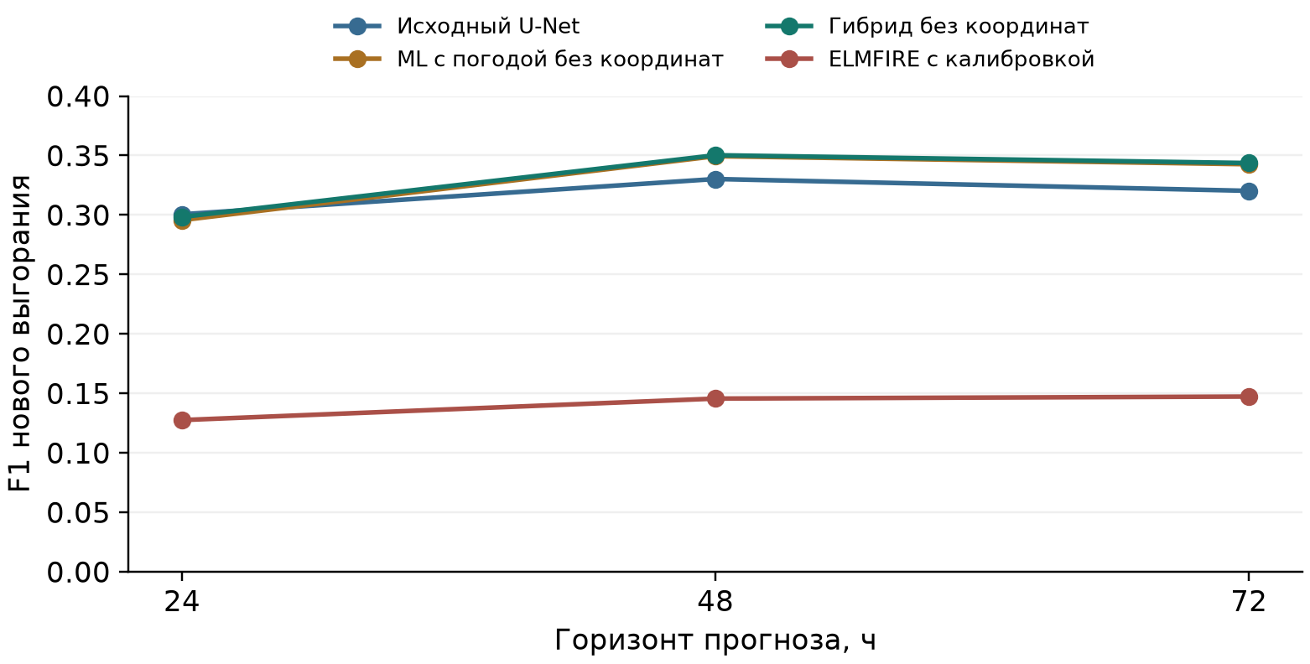
Рисунок 1. F1 нового выгорания на трех горизонтах. Все варианты оценены на общей тестовой выборке. Источник: собственные расчеты, архив COMPARISON.json.
На 48 и 72 часа выбранный гибрид без координат имеет F1 0,350 и 0,344 по сравнению с 0,330 и 0,320 у исходного U-Net. Абсолютные изменения составляют 0,0200 и 0,0234. На 24 часа результат 0,298 немного ниже 0,301 исходной сети. Следовательно, улучшение зависит от горизонта и не является равномерным для всех сроков. ML с погодой без координат уже достигает 0,349 и 0,343 на 48 и 72 часа.
Таблица 12. Полнота точность и ошибка площади на 72 часа
Модель | Precision | Recall | IoU | MAE, км²
Исходный U-Net | 0,378 | 0,278 | 0,191 | 5,79
ML с погодой и координатами | 0,256 | 0,495 | 0,203 | 11,31
ML с погодой без координат | 0,286 | 0,426 | 0,207 | 8,32
ELMFIRE с калибровкой скорости | 0,088 | 0,441 | 0,080 | 39,78
Гибрид без координат | 0,282 | 0,440 | 0,207 | 8,61

На 72 часа Recall гибрида увеличивается с 0,278 до 0,440 относительно U-Net, а Precision снижается с 0,378 до 0,282. Модель обнаруживает большую долю роста, но расширяет область лишнего прогноза. MAE площади возрастает с 5,79 до 8,61 км². По сравнению с погодным контролем без координат гибрид также имеет немного более высокую ошибку площади: 8,61 против 8,32 км². Поэтому улучшение F1 не означает улучшение всех эксплуатационных характеристик.

9.2 Парное сравнение и вклад физики
Таблица 13. Парные различия F1 и 95-процентные интервалы
Сравнение | Срок | Разность | 95%-й интервал
Гибрид минус U-Net | 24 ч | -0,0023 | -0,0138 ... 0,0055
Гибрид минус U-Net | 48 ч | 0,0200 | 0,0068 ... 0,0354
Гибрид минус U-Net | 72 ч | 0,0234 | 0,0095 ... 0,0414
Гибрид минус ML без координат | 24 ч | 0,0026 | -0,0022 ... 0,0074
Гибрид минус ML без координат | 48 ч | 0,0008 | -0,0042 ... 0,0055
Гибрид минус ML без координат | 72 ч | 0,0010 | -0,0018 ... 0,0052

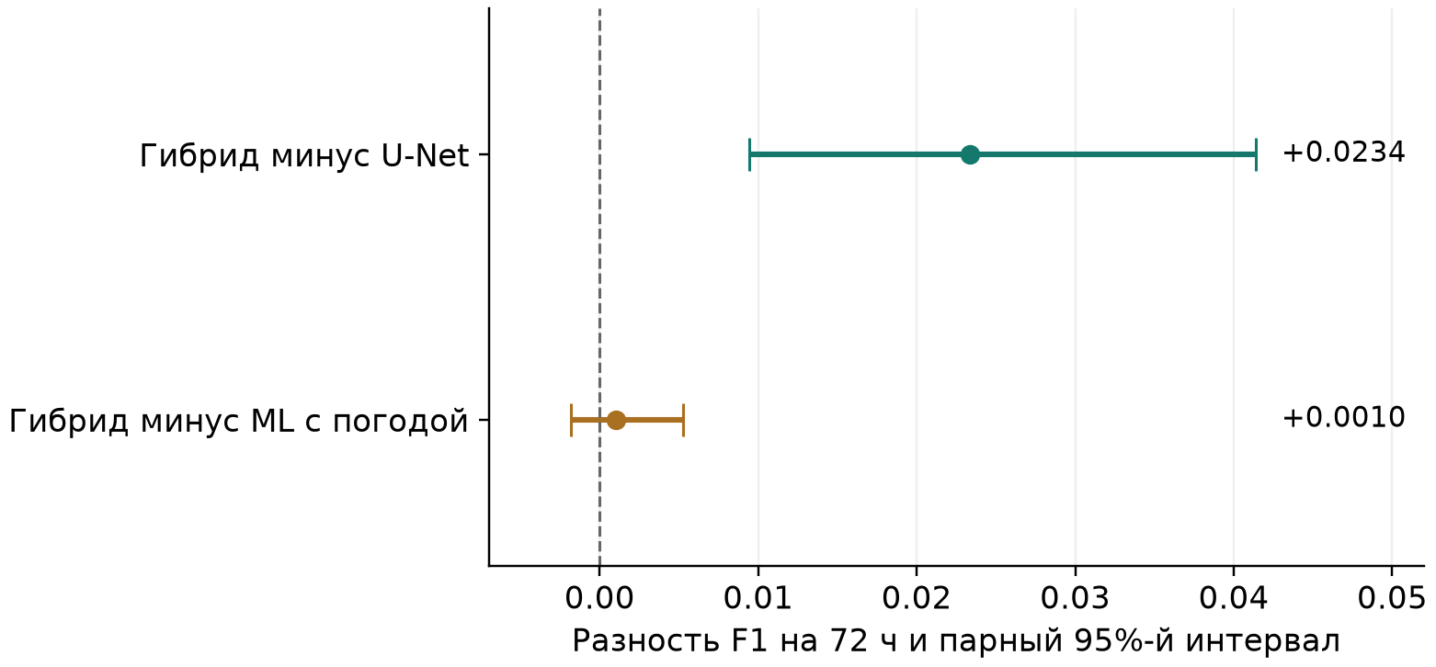
Рисунок 2. Разность F1 на 72 часа и парные 95%-е интервалы по 4000 повторным выборкам целых событий. Пересечение нуля ограничивает вывод о преимуществе. Источник: собственные расчеты, архив COMPARISON.json.
Для гибрида относительно U-Net интервалы разности F1 на 48 и 72 часа положительны. Это поддерживает вывод об улучшении обнаружения прироста на общем историческом тесте. В паре без координат добавление физики к погодному ML дает только 0,0008 на 48 часа и 0,0010 на 72 часа. Соответствующие интервалы включают ноль. Имеющихся данных недостаточно, чтобы подтвердить самостоятельное преимущество физического компонента в этой конфигурации.
Сопоставление с исходным U-Net не является чистой абляцией погоды: новый корректор одновременно меняет обработку пространственных характеристик, расстояний, сезона и нейросетевых выходов. Поэтому прирост нельзя целиком приписывать GFS. Для причинно более определенного вывода нужен переобученный корректор без погодных полей при тех же остальных признаках и настройках. Аналогично вклад физики должен оцениваться парой с одинаковым учетом координат.

9.3 Различия по годам и масштабу
Таблица 14. F1 на 72 часа по тестовым годам
Модель | 2024 | 2025
Исходный U-Net | 0,233 | 0,353
ML с погодой без координат | 0,262 | 0,375
Гибрид без координат | 0,267 | 0,376

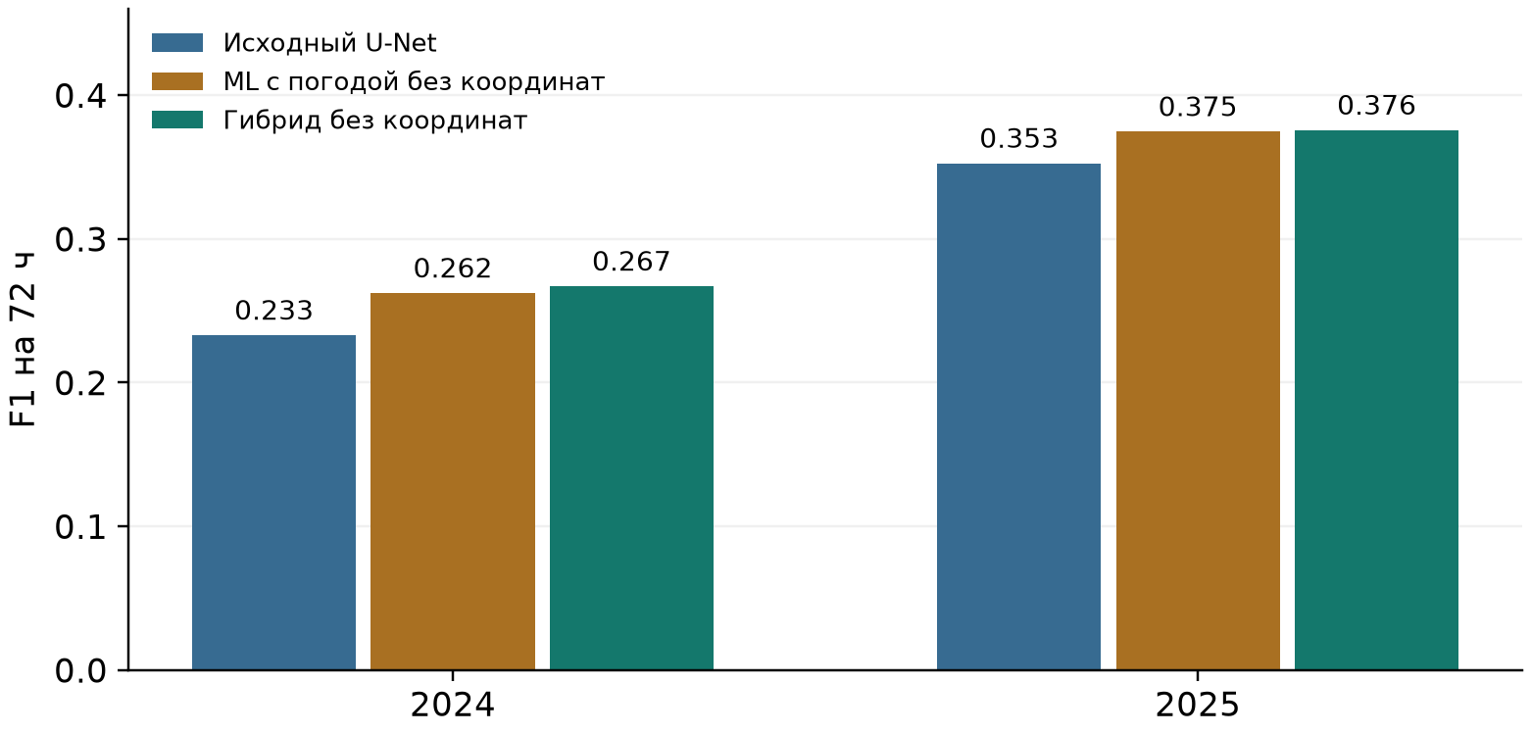
Рисунок 3. Различия качества на 72 часа между 2024 и 2025 годами. Состав состояний и событий по годам различается. Источник: собственные расчеты, архив COMPARISON.json.
На 72 часа F1 гибрида составляет 0,267 для 2024 года и 0,376 для 2025 года. У исходного U-Net значения 0,233 и 0,353. Разница между годами сохраняется после гибридизации. Ее возможные причины включают состав событий, погодные условия и качество наблюдений, однако имеющийся эксперимент не позволяет количественно разделить эти факторы. Для приемки необходимо заранее выделять новые сезоны и территории.
Отдельная группа крупных событий определяется как верхние 10% пожаров по максимальному размеченному приросту на 72 часа среди их состояний. Она содержит 37 событий и 164 состояния, нижняя граница максимального прироста составляет 14,25 км². На этой группе F1 гибрида на 72 часа равен 0,351 против 0,332 у U-Net. Вместе с тем отдельные наиболее быстрорастущие случаи остаются значительно хуже среднего, поэтому агрегированный показатель не описывает риск пропуска экстремального события.

9.4 Пространственные примеры
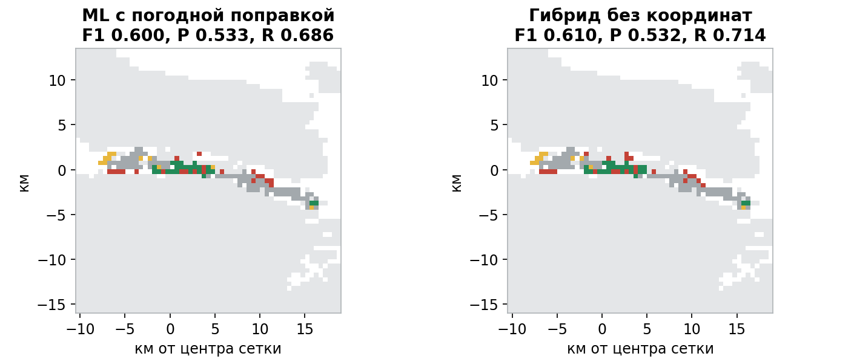
Рисунок 4. Пример улучшения, 17.06.2025. Слева ML с погодой без координат, справа гибрид. Зеленый: TP, красный: FP, желтый: FN. Серый: уже выгорело, светло-серый: вне достоверной разметки. P: Precision, R: Recall. Источник: собственные расчеты, архив COMPARISON.json.
В примере от 17 июня 2025 года с центром около 46,988° с. ш. и 51,411° в. д. разметка показывает 8,75 км² новой площади за 72 часа. F1 исходного U-Net равен 0,158, погодного ML без координат 0,600, гибрида 0,610. Случай выбран по наибольшему улучшению гибрида относительно U-Net среди состояний с приростом от 2 км². Поэтому он иллюстрирует возможную пользу поправки, но не представляет типичный результат и не доказывает большой дополнительный эффект физики.
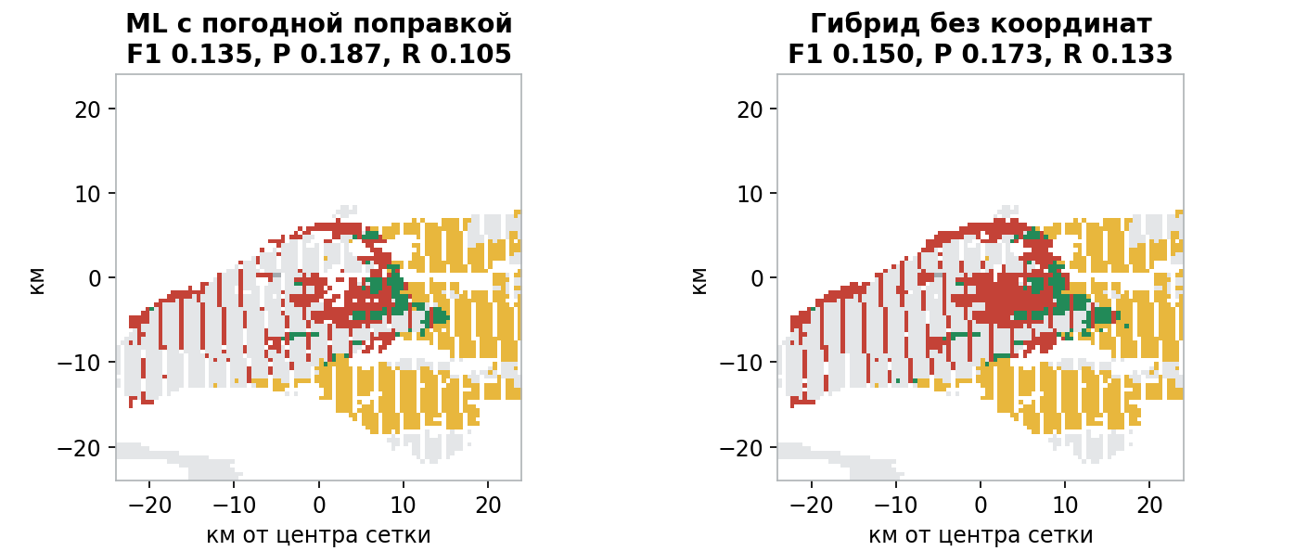
Рисунок 5. Крупнейший прирост, 06.10.2024. Слева ML с погодой без координат, справа гибрид. Зеленый: TP, красный: FP, желтый: FN. Серый: уже выгорело, светло-серый: вне достоверной разметки. P: Precision, R: Recall. Источник: собственные расчеты, архив COMPARISON.json.
В случае от 6 октября 2024 года с центром около 50,175° с. ш. и 75,684° в. д. прирост составляет 272,75 км² за 72 часа. F1 погодного контроля без координат равен 0,135, гибрида 0,150. Значительная часть области остается пропущенной. Этот пример выбран по максимальной новой площади и показывает ограничение на событиях, важных для практического применения. Повышение среднего F1 пока не решило проблему крупных быстрых пожаров.
Таблица 15. Иллюстративные случаи и F1 на 72 часа
Правило выбора | Дата | Прирост, км² | U-Net | ML без коорд. | Гибрид
Наибольшее улучшение | 2025-06-17 | 8,75 | 0,158 | 0,600 | 0,610
Типичный положительный | 2025-07-10 | 6,25 | 0,346 | 0,280 | 0,293
Наибольший прирост | 2024-10-06 | 272,75 | 0,070 | 0,135 | 0,150
Ухудшение | 2024-06-08 | 9,50 | 0,432 | 0,248 | 0,242
Ложная тревога | 2025-04-19 | 0,00 | 0,000 | 0,000 | 0,000

Сохранены также типичный положительный случай, случай ухудшения относительно U-Net и ложная тревога при нулевой целевой площади. Отбор по противоположным направлениям изменения качества уменьшает риск демонстрации только удобных карт. Тем не менее пять случаев служат качественным анализом, а не независимой статистической выборкой. Для каждого опубликованы идентификатор, дата, географический центр и точные счетчики ошибок.

10 Обсуждение ограничений и дальнейшая работа

10.1 Неопределенность наблюдений
Главное ограничение связано с расхождением между послесобытийной спутниковой реконструкцией и реально известным начальным контуром. Даже при отсечении будущих дат MCD64A1 использует наблюдения для восстановления выгорания и предоставляет только суточную дату [6, 9]. Ошибка начального состояния затем влияет и на нейросеть, и на физику. Более точный расчет на той же неточной границе может не улучшить сравнение с разметкой. Приоритетным источником следующего этапа должны стать последовательные наблюдаемые контуры с временем и масками качества.
Пространственное разрешение также ограничивает вывод. Ячейка 0,25 км² достаточно велика относительно медианного прироста. Смещение границы на одну ячейку может сильно менять F1 небольшого пожара. Оценка с допуском полезна для анализа пространственного смещения, но не должна заменять строгий критерий и тем более представляться как иной процент accuracy. Уменьшение шага интерполяции без новых измерений не увеличивает реальную информативность данных.

10.2 Топливо погода и физические допущения
Для национальной топливной карты не подтверждена дата первичных наблюдений. Категории FBFM40 описывают типовые комплексы топлива [5], тогда как сезонная влажность и фактическая структура растительности могут отличаться. Начальная область с расширением на одну ячейку, однородная погода и приближенная влажность являются значительными упрощениями. Неучтенные тушение и перенос частиц также способны менять реальное распространение. Эти ограничения дают несколько объяснений слабого физического ориентира, и ни одно из них нельзя считать доказанной единственной причиной без отдельных экспериментов.
Следует проверить погоду по станционным наблюдениям и сохранить время публикации каждого выпуска GFS. Для обучения в перспективе целесообразно сравнить несколько прогнозных сценариев погоды и оценить чувствительность фронта к ветру и влажности. Это план работ, а не уже полученный результат. Калибровка скорости 0,05 показывает направление ошибки данной конфигурации, но не заменяет такую проверку и не подтверждает реалистичность скоростей на новых пожарах.

10.3 Статистическая надежность и эксплуатационный статус
Погодная и гибридная поправки обучены на ограниченном числе событий 2023 года. Отсутствие абсолютных координат уменьшает один путь географической зависимости, но сезон, геометрия и свойства пожаров все равно могут переносить региональную информацию. Разделение по event_id не обеспечивает полной пространственной независимости близких событий. Новый приемочный период и отдельные территории должны быть выделены до настройки модели [22].
Выходы поправки являются прогнозными оценками. Их нельзя автоматически интерпретировать как калиброванную вероятность риска. В литературе показано, что хорошая классификация и калибровка являются различными свойствами [24]. В дальнейших экспериментах нужны проверка надежности по диапазонам оценок и работа с неопределенностью входов. Текущая реализация позволяет воспроизводить исследовательские расчеты, но не имеет подтверждения для самостоятельных оперативных решений.

10.4 План следующего этапа
Таблица 16. Последовательность дальнейших исследований
Этап | Необходимая работа | Проверяемый результат
Наблюдаемые контуры | Время наблюдения, повторные границы, маски качества | Достоверное начальное состояние и проверка движения
Физические входы | Версия топлива, влажность, погода и пространственный шаг | Снижение ошибок отдельного ELMFIRE
Абляции | Одинаковые данные, поочередное включение погоды и физики | Определение самостоятельного вклада компонентов
Приемочный тест | Новый период и регион, заранее зафиксированная модель | Проверка переноса и ошибок крупных пожаров

Первая задача состоит в создании проверенного набора пожаров для одной пилотной территории с последовательными контурами. Вторая задача включает уточнение топлива и влажности и анализ влияния шага физического расчета. Затем следует провести контролируемые абляции корректора без погоды, с погодой, с исходной и откалиброванной физикой. Для всех вариантов должны совпадать события, целевая величина, пространственный вход и правила настройки. Только после этого обоснован выбор следующей архитектуры.
Критерии практического улучшения необходимо связать с конкретным сценарием использования: допустимым пропуском, площадью ложной тревоги и ошибкой положения фронта. Цель «80% точности» без определения метрики и единицы наблюдения не задает такого критерия. Предлагается заранее фиксировать минимальную полноту на крупных событиях и допустимую ошибку площади, а затем оценивать F1 и пространственную ошибку как взаимодополняющие показатели. Численные приемочные пороги требуют согласования с предметными специалистами.

Заключение
1. Выполнен переход от прогноза редких будущих термоточек к прогнозу новой выгоревшей площади уже обнаруженного пожара. Переход уточнил целевую величину и выявил необходимость разделять новый прирост и полную будущую область. На тесте новый рост занимает менее 0,5% достоверных ячеек, поэтому обычная pixel accuracy не является достаточным критерием качества.
2. Сформированы пространственно и временно согласованные состояния пожаров с раздельным учетом текущего выгорания и активного горения. Парный development-эксперимент подтвердил полезность текущего контура. Отбор признаков и сложности привел к компактному остаточному U-Net с 14 картами, 23 числовыми входами и 302 053 параметрами.
3. Для учета погоды реализована обучаемая поправка на основе градиентного бустинга. Она получает архивные прогнозы GFS вместе с пространственными характеристиками и выходами U-Net. Подключен фактический ELMFIRE 2024.0326, выполнены проверки направления ветра и проведена отдельная калибровка скорости. В проверенной конфигурации физический расчет остается недостаточно точным.
4. Создан гибрид, включающий время прихода огня ELMFIRE в признаки поправки. Выбранный по событиям 2023 года вариант без координат имеет F1 нового выгорания 0,298/0,350/0,344 на 24/48/72 часа. На 48 и 72 часа он превосходит исходный U-Net, но увеличение полноты сопровождается снижением Precision и ростом ошибки площади.
5. В паре с одинаковым исключением координат дополнительный эффект физики относительно погодного ML статистически не подтвержден. Этот отрицательный результат ограничивает интерпретацию гибридизации и обосновывает дальнейшую работу с входными данными. Тестовые результаты исторические и не являются приемкой на новых событиях.
6. Подготовлен программный комплект с раздельными исходниками обработки данных, обучения и проверки. Числа отчета согласованы с архивными счетчиками и картами. Следующий этап должен опираться на наблюдаемые временные контуры, проверенные погодные выпуски и состояние топлива, после чего требуется новая заранее зафиксированная проверка на независимом периоде.

Список использованных источников
[1] Rothermel R. C. A Mathematical Model for Predicting Fire Spread in Wildland Fuels. USDA Forest Service, Research Paper INT-115. 1972. https://doi.org/10.2737/INT-RP-115
[2] Sullivan A. L. A review of wildland fire spread modelling, 1990-present. 1: Physical and quasi-physical models. 2007. arXiv:0706.3074. https://arxiv.org/abs/0706.3074
[3] Finney M. A. FARSITE: Fire Area Simulator-model development and evaluation. USDA Forest Service, Research Paper RMRS-RP-4. 1998, revised 2004. https://doi.org/10.2737/RMRS-RP-4
[4] Lautenberger C. Wildland fire modeling with an Eulerian level set method and automated calibration. Fire Safety Journal. 2013. Vol. 62. P. 289-298. https://doi.org/10.1016/j.firesaf.2013.08.014
[5] Scott J. H., Burgan R. E. Standard Fire Behavior Fuel Models: A Comprehensive Set for Use with Rothermel’s Surface Fire Spread Model. USDA Forest Service, RMRS-GTR-153. 2005. https://doi.org/10.2737/RMRS-GTR-153
[6] Giglio L., Boschetti L., Roy D. P., Humber M. L., Justice C. O. The Collection 6 MODIS burned area mapping algorithm and product. Remote Sensing of Environment. 2018. Vol. 217. P. 72-85. https://doi.org/10.1016/j.rse.2018.08.005
[7] Schroeder W., Oliva P., Giglio L., Csiszar I. A. The New VIIRS 375 m active fire detection data product: Algorithm description and initial assessment. Remote Sensing of Environment. 2014. Vol. 143. P. 85-96. https://www.earthdata.nasa.gov/sites/default/files/imported/Schroeder_et_al_2014b_RSE.pdf
[8] Giglio L., Schroeder W., Justice C. O. The Collection 6 MODIS active fire detection algorithm and fire products. Remote Sensing of Environment. 2016. Vol. 178. P. 31-41. https://www.modis-fire.umd.edu/pubs.html
[9] Boschetti L., Roy D. P., Giglio L., Huang H., Zubkova M., Humber M. L. Global validation of the collection 6 MODIS burned area product. Remote Sensing of Environment. 2019. Vol. 235. Article 111490. https://doi.org/10.1016/j.rse.2019.111490
[10] Hersbach H., Bell B., Berrisford P. et al. The ERA5 global reanalysis. Quarterly Journal of the Royal Meteorological Society. 2020. Vol. 146. P. 1999-2049. https://doi.org/10.1002/qj.3803
[11] NOAA NCEP Environmental Modeling Center. Global Forecast System. Официальная документация. https://www.emc.ncep.noaa.gov/emc/pages/numerical_forecast_systems/gfs.php Дата обращения: 25.10.2026.
[12] Huot F., Hu R. L., Goyal N., Sankar T., Ihme M., Chen Y.-F. Next Day Wildfire Spread: A Machine Learning Data Set to Predict Wildfire Spreading from Remote-Sensing Data. IEEE Transactions on Geoscience and Remote Sensing. 2022. Vol. 60. P. 1-13. https://doi.org/10.1109/TGRS.2022.3192974
[13] Jain P., Coogan S. C. P., Subramanian S. G., Crowley M., Taylor S., Flannigan M. D. A review of machine learning applications in wildfire science and management. Environmental Reviews. 2020. Vol. 28. P. 478-505. https://doi.org/10.1139/er-2020-0019
[14] Ronneberger O., Fischer P., Brox T. U-Net: Convolutional Networks for Biomedical Image Segmentation. MICCAI. 2015. P. 234-241. https://arxiv.org/abs/1505.04597
[15] He K., Zhang X., Ren S., Sun J. Deep Residual Learning for Image Recognition. CVPR. 2016. P. 770-778. https://arxiv.org/abs/1512.03385
[16] Perez E., Strub F., de Vries H., Dumoulin V., Courville A. FiLM: Visual Reasoning with a General Conditioning Layer. AAAI. 2018. https://arxiv.org/abs/1709.07871
[17] Lin T.-Y., Goyal P., Girshick R., He K., Dollár P. Focal Loss for Dense Object Detection. ICCV. 2017. P. 2980-2988. https://arxiv.org/abs/1708.02002
[18] Salehi S. S. M., Erdogmus D., Gholipour A. Tversky loss function for image segmentation using 3D fully convolutional deep networks. 2017. arXiv:1706.05721. https://arxiv.org/abs/1706.05721
[19] Friedman J. H. Greedy Function Approximation: A Gradient Boosting Machine. The Annals of Statistics. 2001. Vol. 29, no. 5. P. 1189-1232. https://doi.org/10.1214/aos/1013203451
[20] Karpatne A., Atluri G., Faghmous J. et al. Theory-Guided Data Science: A New Paradigm for Scientific Discovery from Data. IEEE Transactions on Knowledge and Data Engineering. 2017. Vol. 29, no. 10. P. 2318-2331. https://doi.org/10.1109/TKDE.2017.2720168
[21] Raissi M., Perdikaris P., Karniadakis G. E. Physics-informed neural networks: A deep learning framework for solving forward and inverse problems involving nonlinear partial differential equations. Journal of Computational Physics. 2019. Vol. 378. P. 686-707. https://doi.org/10.1016/j.jcp.2018.10.045
[22] Roberts D. R., Bahn V., Ciuti S. et al. Cross-validation strategies for data with temporal, spatial, hierarchical, or phylogenetic structure. Ecography. 2017. Vol. 40. P. 913-929. https://doi.org/10.1111/ecog.02881
[23] Saito T., Rehmsmeier M. The Precision-Recall Plot Is More Informative than the ROC Plot When Evaluating Binary Classifiers on Imbalanced Datasets. PLOS ONE. 2015. Vol. 10, no. 3. e0118432. https://doi.org/10.1371/journal.pone.0118432
[24] Guo C., Pleiss G., Sun Y., Weinberger K. Q. On Calibration of Modern Neural Networks. ICML. 2017. PMLR 70. P. 1321-1330. https://arxiv.org/abs/1706.04599
[25] NASA LP DAAC. MCD64A1 MODIS/Terra+Aqua Burned Area Monthly L3 Global 500 m SIN Grid V061. Набор данных, Collection 6.1. https://doi.org/10.5067/MODIS/MCD64A1.061 Дата обращения: 25.10.2026.
[26] scikit-learn developers. Histogram-Based Gradient Boosting. User Guide, version 1.7. https://scikit-learn.org/1.7/modules/ensemble.html#histogram-based-gradient-boosting Дата обращения: 25.10.2026.
[27] Karniadakis G. E., Kevrekidis I. G., Lu L., Perdikaris P., Wang S., Yang L. Physics-informed machine learning. Nature Reviews Physics. 2021. Vol. 3. P. 422-440. https://doi.org/10.1038/s42254-021-00314-5
[28] Efron B. Bootstrap Methods: Another Look at the Jackknife. The Annals of Statistics. 1979. Vol. 7, no. 1. P. 1-26. https://doi.org/10.1214/aos/1176344552
[29] ELMFIRE developers. Mathematical Background. Официальная математическая документация ELMFIRE. https://elmfire.io/tech_ref.html Дата обращения: 25.10.2026.

Приложение А Программная реализация
Для передачи подготовлены 179 исходных файлов исследовательских этапов и отдельный скрипт проверки архивных метрик. Оригинальные имена файлов сохранены. research_code/pipeline содержит последовательность разработки датасета и моделей, research_code/compact зафиксированные нейросетевые исходники, research_code/hybrid обучение поправки и адаптер ELMFIRE. Локальные данные, учетные сведения, временные папки и серверный бинарный решатель в публикацию не включаются.
Таблица 17. Основные программные модули и их назначение
Файл или группа | Назначение
pipeline/02, 03, 04, 04b | Ранние экспорт, группировка событий и формирование термоточечных примеров
pipeline/87-104 | MCD64A1, события, ядро датасета, GFS и реестр признаков
compact/137_train_compact_front_net.py | Входы, архитектура U-Net, функции потерь и обучение
compact/145, 146, 150 | Фиксация модели, выдача прогноза и оценка
hybrid/native_elmfire.py | Приведение входов и запуск физического решателя
hybrid/train_spatial_corrector.py | Формирование признаков, обучение и выбор поправки
hybrid/predict_hybrid.py | Расчет прогноза по готовому входу без будущих меток
hybrid/build_comparison.py | Единая оценка, подгруппы и интервалы различий
verify_archived_results.py | Автономная проверка чисел отчета по счетчикам и пяти случаям

source_manifest.json связывает каждый опубликованный файл с локальным исходным снимком и его SHA-256. Код компактной модели и проверенного адаптера сохраняется как снимок эксперимента. Он не заменяет полный обучающий датасет или веса. Пути серверного обучения в benchmark_common.py относятся к исходной среде и требуют перенастройки при переносе. Национальные растры топлива и рельефа занимают около 145 ГБ и остаются внешней зависимостью.

Приложение Б Контракт входов и признаков
Таблица 18. Пространственные карты выбранного U-Net
Номер | Имя карты
1 | current_burn
2 | current_front
3 | current_plus_active_proxy
4 | active_observed_72h
5 | active_0_6h
6 | active_6_24h
7 | active_24_72h
8 | active_freshness
9 | active_confidence_24h
10 | relative_east
11 | relative_north
12 | relative_radius
13 | track_projection
14 | track_cross_projection

Двадцать три числовых входа U-Net описывают площади и геометрию текущего пожара, компоненты, ориентацию, давность и достоверность термоточек, движение их центра и расстояния до выгорания. Их точные имена зафиксированы в model_contract.scalar_features релизного FROZEN.json. Для гибрида полный список из 35 полей приведен ниже. Смысл погоды в этих полях совпадает с разделом 3.4.
Таблица 19. Точный список признаков выбранного гибрида
Номер | Имя признака
1 | cnn_h24
2 | cnn_h48
3 | cnn_h72
4 | log_distance_proxy
5 | log_distance_active24
6 | current_burn
7 | active6
8 | active24
9 | active72
10 | density3
11 | density9
12 | recency
13 | confidence
14 | physical_arrival_log_hours
15 | cnn_current
16 | cnn_gated
17 | downwind_km
18 | crosswind_km
19 | horizon
20 | event_probability
21 | area_log_prediction
22 | log_initial_area
23 | log_active_area
24 | season_sin
25 | season_cos
26 | u10_mean_ms
27 | v10_mean_ms
28 | wind_max_ms
29 | rh_min_pct
30 | emc_min_pct
31 | t2m_max_c
32 | precip_sum_mm
33 | physical_reached
34 | physical_time_ratio
35 | physical_distance_log

Приложение В Воспроизведение результатов
Минимальная проверка таблиц отчета выполняется без PyTorch, GIS-библиотек и серверного датасета. Требуется Python и NumPy. Из корня репозитория используется команда:
python research_code/verify_archived_results.py
Скрипт проверяет 704 состояния и 362 события, пересчитывает F1 и MAE площади для семи моделей на трех сроках и счетчики пяти случаев. Успешный результат содержит passed=true и model_horizon_checks=126. Повторное обучение по этой команде не выполняется.
Для фактического запуска гибрида необходимы веса компактного U-Net, выбранный корректор, входной пример, Python-среда с зависимостями и ELMFIRE 2024.0326 с национальными растрами. Пример команды для Linux приведен ниже. RELEASE обозначает путь к сохраненному релизному комплекту. OUT обозначает новую пустую папку.
python research_code/hybrid/predict_hybrid.py \
--model-dir "$RELEASE/models/compact_front" \
--corrector-dir "$RELEASE/models/hybrid_no_location" \
--input "$RELEASE/examples/s_e3aedd2fd2c8864ef659/input.npz" \
--metadata "$RELEASE/examples/s_e3aedd2fd2c8864ef659/metadata.json" \
--out-dir "$OUT" --historical-replay \
--fuel-dir "$FUEL_DIR" --elmfire-binary "$ELMFIRE_BINARY
На исходном сервере ранее проверены повторные полные расчеты примеров и воспроизведение масок всех 704 состояний. Эти факты относятся к сохраненным журналам этапа от 10 сентября. При подготовке настоящего документа проверена согласованность архивных чисел; полный серверный расчет повторно не запускался. Для новых экспериментов необходимо задать отдельный каталог RUN и сохранить прежний набор весов и результатов.

Приложение Г Происхождение численных утверждений
Таблица 20. Связь разделов отчета с собственными материалами проекта
Утверждение или результат | Первичный материал проекта
Ранняя термоточечная постановка | fire_project_full_context_for_ai.md и fire_spread_mvp_report_ru.md
Июльская burned-area модель | FINAL_RESULTS_RU.md релиза от 10.07.2026
Абляции и Compact Front | documentation/md/compact_front_final_report_ru.md
Общая таблица, годы, подгруппы | evidence/COMPARISON.json и test_counts.npz
Параметры корректоров | COMPARISON.json: model_specs, MODEL_SPEC.json релиза
Пространственные примеры | evidence/case_*.npz, даты и метрики в COMPARISON.json
Программные исходники | source_manifest.json и research_code/
Научные основания методов | Список литературы [1-29], bibliography.json

Внешняя литература используется для обоснования данных и методов. Метрики Казахстана являются результатами данного проекта и не заимствуются из публикаций. Результаты отдельных этапов приведены со своим целевым признаком и протоколом. Новизна инженерной интеграции не означает новизну исходных архитектур или физических уравнений.

